XXX региональная конференция краеведческих исследовательских работ обучающихся «Байкальское кольцо-2023»

«Моя семья –
в истории моей малой родины»
Гуманитарное направление

Автор: Мартынов Владислав, 5 класс
МКОУ Дальнезакорская СОШ
Руководитель: Сидорова Елена
Николаевна, учитель истории
Иркутская обл., Жигаловский р-н
с. Дальняя Закора, ул. Школьная, 4
email: elena_sidorova_1967@inbox.ru
контакт. тел. 8(395)5122512

2023 г.

Содержание

I. Введение ……………………………………………………………………………………………3

II. Биография Сидорова Сергея Трофимовича.………………………………………4

III. Заключение ……………………………………………………………………………………6

Литература …………………………………………………………………………………………..7

Список информаторов …………………………………………………………………………..7

ВВЕДЕНИЕ
…мужество есть великое
свойство души,
народ, им отмеченный,
должен гордиться собою.
Н.М. Карамзин.
Я – участник проекта Хранители истории.
И как исследователь стану хранителем истории своего рода, смогу рассказывать, равняться и гордиться своими предками, брать с них пример, и передавать свои знания следующему поколению;
Великая Отечественная война… Мы, то поколение, которое узнаёт о военных событиях из фильмов, книг и рассказов взрослых. В нашем селе нет уже ветеранов Великой Отечественной войны, но их воспоминания хранятся в школьном музее. Нет, наверное, в нашей стране семьи, которой не коснулось бы горе войны. Мой прадед Сидоров Сергей Трофимович воевал на Дальнем Востоке против Японии.
Данная тема заинтересовала меня в прошлом году, когда в школе мы начали готовиться к акции «Бессмертный полк», посвящённой победе в Великой Отечественной войне. Мне захотелось узнать, кем был мой прадед? Где воевал? Как сложилась его дальнейшая судьба? Чтобы больше узнать о своём прадеде, я обратился за помощью к дедушке. Он рассказал мне много интересного, показал документы, награды и фотографии моего прадеда. Воспоминания моего прадеда и других участников Великой Отечественной войны хранятся в школьном музее, куда я, также, обратился за материалами.

Цель моей работы: изучить историю жизни и фронтовой путь моего прадедушки – участника Великой Отечественной войны.
Задачи:
- изучить сохранившиеся документов и фотографии в семейном архиве;
- побеседовать с родственниками и собрать сведения о военном и послевоенном прошлом моего прадедушки;
- изучить материалы школьного музея и Интернет-ресурсов;
- обобщить и систематизировать собранный материал.

Для решения поставленных задач мы беседовали с родственниками, за информацией обращались в школьный музей. Для создания работы была использована книга «Победители» Рудых З.С. и Мурашова М.А, в которой содержится информация о ветеранах Великой Отечественной войны и тружениках тыла Жигаловского района.
Несколько вечеров я с мамой и папой рассматривал старые фотографии, читали мамин реферат 9 класса на тему: «Водоворот судьбы», много беседовали. Мне понравилось вместе работать, но главное – я узнал много нового и интересного про своих родственников. Нам удалось восстановить родословную по маминой и папиной линии!

БИОГРАФИЯ СИДОРОВА СЕРГЕЯ ТРОФИМОВИЧА

ПЕРЕСЕЛЕНИЕ ИЗ ТАТАРСКОЙ АССР
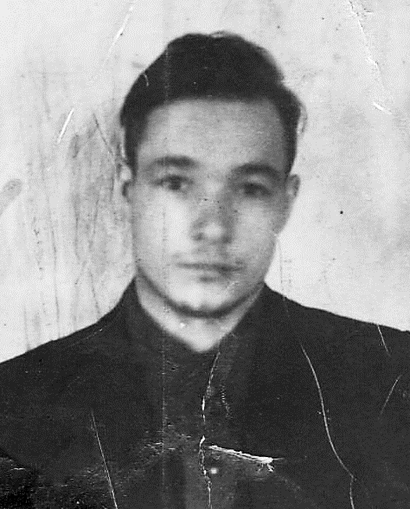
Изучать жизненный путь моего прадеда я начал с семейного архива. Там я нашёл военный билет моего прадеда Сергея Трофимовича. В нём значилось, что он родился в 1924 году в д. Янцевар Тюлячинского района Татарской АССР. По национальности он был татарин. Имел образование 7 классов. Никто из родственников не помнит, как он оказался в Сибири. Возможно, это было переселение, т.к. татар приехало в наше село много. Поэтому мы обратились за сведениями к Дуловой Нине Петровне, которая приехала вместе с моим прадедом. Она рассказала нам, что приехала в Жигаловский район намного позже моего прадеда, в 1957 г. Сидоровы уже жили в деревне Камень: Сергей Трофимович имел семью, троих детей. Наши поиски зашли в тупик, необходимо было искать другого информанта, который мог бы рассказать о переезде моего прадеда.
Мы обратились к Сидоровой Надежде Васильевне (жена двоюродного брата Сергея Трофимовича). Она рассказала, что семьи татар приехали в Сибирь в 1936 г. Приехали по собственному желанию. У них на родине было плохо с продуктами, многие семьи голодали. А в Сибири с продуктами было намного лучше. Когда они проработали год в колхозе, им на трудодни привезли целую машину зерна. Они смогли обзавестись поросятами и коровой.

ВОЕННЫЙ ПУТЬ
18 сентября 1942 года был призван в армию Жигаловским районным комиссариатом. Воевал на Восточном фронте в 185 артиллерийском полку вычислителем в звании старшины.
Из воспоминаний моего прадеда: «9 августа 1945 года началась военная операция против Японии. Нам предстоял нам трудный переход через Баргинскую степь. Степь сменялась песчаной пустыней. По сыпучим пескам приходилось по 3-4 дня идти без воды. На привале снимали гимнастёрки: они стояли от соли. Суп не на чем сварить, каша в рот не лезет, очень хотелось пить, жажда мучила сильная. Некоторые мои товарищи несли с собой фляги из толстого стекла. В дороге много таких фляг побили. Ни речек, ни озёр, ни колодцев. Если и попадались колодцы на пути, то вода в них была отравлена. Машины, и лошади поднимали тучи пыли. Она забивала глаза, горло. Жажда перебивала всё остальное. Не хотелось даже спать, только одна мысль о воде. Рядом идущие падали от теплового удара. Никто не предупредил, что необходимо набрать с собой запас воды».
Тяжело приходилось моему прадеду и его однополчанам. На их пути степь сменялась пустыней, потом горная местность. Ещё и японские самураи, особенно смертники, сопротивлялись на каждой высоте.
«Японцы упорно сопротивлялись, они были готовы умереть за своего императора. Ночью японский солдат - камикадзе (смертник) пробирался в палатку советских солдат и мог вырезать целую роту… Однажды с нами двигался санитарный батальон, ночевать они не стали, а ушли вперёд. Наутро мы узнали, весь батальон перерезан. Спасся только главный врач. В плен японцы не брали. Очень тяжёлый бой был в Хайларском укреплённом районе. Под сопками у японцев были пробиты туннели, и по ним они доставляли продовольствие и боеприпасы. Но мы их выкурили, выбили из туннелей и взяли в плен 17 000 японцев».
Военные действия продолжались всего двадцать три дня. С непривычными климатическими условиями пришлось столкнуться войнам-сибирякам. Но, несмотря на это, наступление закончилось победой советской армии, Япония подписала капитуляцию.
В августе 1945 года за форсирование горного хребта Большой Хинган и преодоление безводной монгольской степи указом Верховного главнокомандующего ему объявлена благодарность.
За мужество и отвагу, проявленные в боях, Сергей Трофимович награждён медалью «За победу над Японией», орденом «Отечественной войны II степени».
Казалось бы, можно возвращаться домой, но мой прадед остался служить в 152 артиллерийском полку 36 стрелковой дивизии в составе 17 армии до 1947 г.
К сожалению, мы не нашли никаких сведений и наградных документов на интернет-ресурсах «Память народа».

МИРНАЯ ЖИЗНЬ
28 февраля 1947 года был демобилизован и вернулся домой, в деревню Камень Жигаловского района. В 1949 году женился на моей прабабушке Самохиной Марии Ивановне. В браке у них родились два сына и две дочери. Работал бухгалтером в колхозе им. С. Будённого в деревне Константиновка. В должности бухгалтера Сергей Трофимович проработал 17 лет. «Потом работал в колхозе Красный Камень учётчиком в бригаде № 1. В 1974 г. после объединения коллективных хозяйств в один колхоз «Большевик» стал работать пастухом. 5 лет он пас колхозный скот: 325 голов - бычки и телята. Они угоняли скот на Тилик (название горной речки, охотничьи угодья) в районе речки Кикирек. Это в 75 км. от деревни. Пасли скот 12 дней по 2 человека. Уезжали на конях, у них там было 3 зимовья. Утром они их выгоняли на волю, а вечером их загоняли. А до этого они, где-то в марте месяце, завозили фураж и соль, чтобы скот приходил в загон. Для собак завозили дроблёнку по зиме на тракторах. В июне, числа 12-15, загоняли скот. Человек 15-16, на лошадях загоняли скот, через лес на отгонное пастбище».
В 1984 году мой прадедушка ушёл на заслуженный отдых. В 1993 году его не стало.

ЗАКЛЮЧЕНИЕ
Собирая материал для этой работы, мы столкнулись с проблемой, что у моего прадедушки совсем нет военных фото и очень мало воспоминаний. Это потому, что Сергей Трофимович был очень скромным человеком, не любил хвастаться своим военным прошлым, рассказывать о себе. Но, несмотря на это, мне удалось собрать о нём сведения, фотографии для семейного архива. Теперь я могу рассказать своим одноклассникам, кто был мой прадед, где он воевал и чем награжден.
Для меня очень важно, чтобы осталась память о прадедушке не только в виде нескольких фотографий и наград, а как рассказ, построенный на основе документов.
А пока я учусь в школе и стараюсь быть достойным своего прадеда: активно принимаю участие во всех школьных и внешкольных мероприятиях, в школьных и всероссийских олимпиадах, а также стараюсь учиться только на «4» и «5».

ИНФОРМАЦИОННЫЕ ИСТОЧНИКИ

- Победители/Рудых З.С., Мурашова М.А.: Жигалово; 2015
- Семейный архив (фотографии и документы)

ИНФОРМАТОРЫ
- Дулова (Дмитриева) Нина Дмитриевна, 1939 г.р., с. Дальняя Закора
- Сидоров Иван Сергеевич, 1960 г.р., с. Дальняя Закора
- Акимова (Сидорова) Галина Сергеевна, 1953 г.р., с. Дальняя Закора
- Сидорова (Мамрукова) Надежда Васильевна, 1940 г.р., с. Дальняя Закора

ПРИЛОЖЕНИЕ
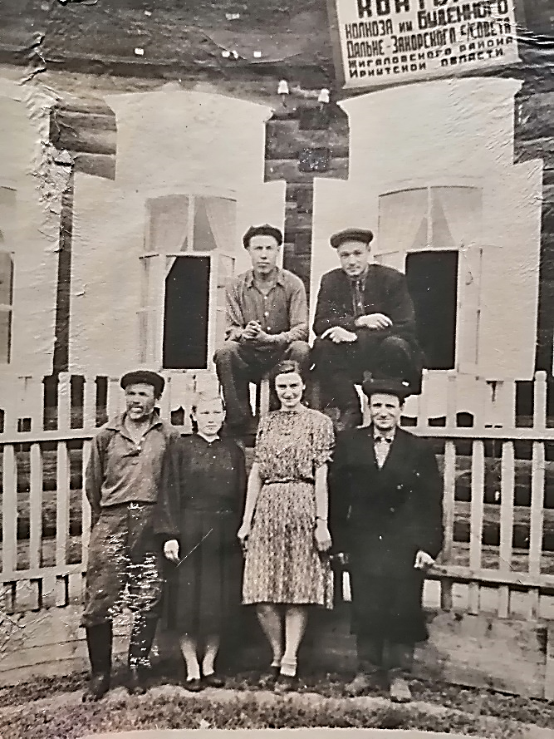

Сергей Трофимович, справа второй ряд.

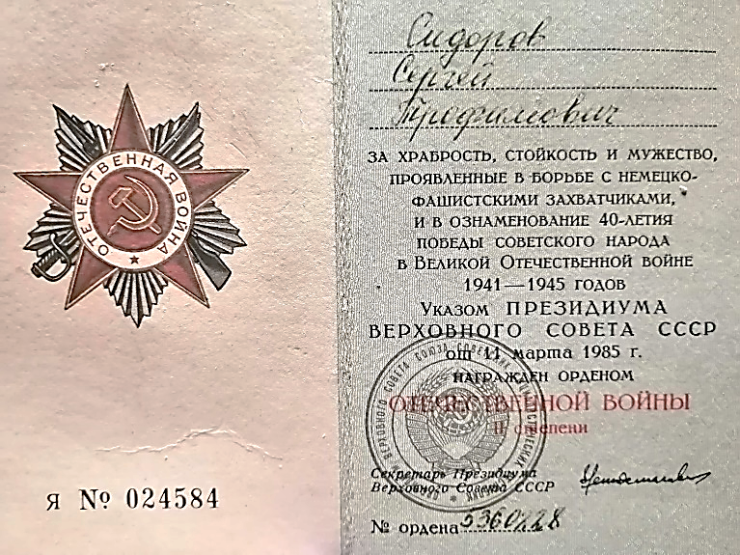

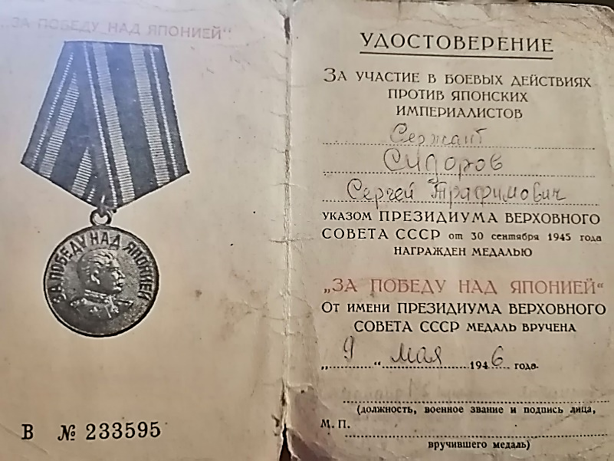

Архив музея Дальнезакорской средней школы
Победители/Рудых З.С., Мурашова М.А.: Жигалово; 2015
Воспоминания Сидорова Ивана Сергеевича

